USER MANUAL PENGGUNAAN WEBSITE UNTUK MONTIR

**DANGDAN**

**(Sistem Aplikasi Service Motor Online)**

untuk:

Pengguna Website



Dipersiapkan oleh:

1. Angga Agustira (1301174308)
2. Dicky Hidayat (1401174259)
3. Igo Novaldi Sandri (1301174140)
4. Bayu Anugrah (1301174045)

Program Studi Informatika

Fakultas Informatika

Jl. Telekomunikasi 1, Dayeuhkolot Bandung

DAFTAR ISI

DAFTAR GAMBAR 3

1. Pendahuluan 4

1.1. Tujuan Penulisan Dokumen 4

2. Perangkat Yang Digunakan 4

2.1. Perangkat Lunak 4

2.2 Perangkat Keras 4

3. Struktur Menu Dan Cara Pengguunaan 4

3.1. Struktur Menu 4

3.2. Cara Penggunaan 5

3.2.1. Cara Membuka Situs 5

3.2.2. Registrasi 5

3.2.3. Login 6

3.2.4. Daftar Service 7

3.2.5. Kelola Akun 8

3.2.6. Input Motor 9

3.2.7. Sparepart 10

3.2.8. Logout 10

# DAFTAR GAMBAR

Gambar 1 Halaman Home 5

Gambar 2 Navbar Registrasi 5

Gambar 3 Halaman Registrasi 6

Gambar 4 Navbar Login 6

Gambar 5 Halaman Login 7

Gambar 6 Halaman Home Setelah Login 7

Gambar 7 Navbar Daftar Service 7

Gambar 8 Halaman Dafter Service 8

Gambar 9 Navbar Kelola Akun 8

Gambar 10 Tab Ubah Identitas 8

Gambar 11 Tab Ubah Password 9

Gambar 12 Navbar Input Motor 9

Gambar 13 Halaman Input Data Motor 9

Gambar 14 Navbar Sparepart 10

Gambar 15 Halaman Sparepart 10

Gambar 16 Navbar Logout 10

# Pendahuluan

## Tujuan Penulisan Dokumen

User Manual suatu dokumen komunikasi teknis yang bertujuan memberikan bantuan untuk penggunaan suatu sistem, terutama dikaitkan dengan peranti elektronik serta perangkat keras dan lunak komputer. Tujuan dari dokumen ini adalah untuk memberikan informasi cara penggunaan Website “Dangdan” dengan benar.

* 1. Lingkup Masalah

Dandang merupakan Website service motor yang mana untuk membantu masyarakat untuk mempermudah perbaikan motor.

# Perangkat Yang Digunakan

## Perangkat Lunak

Perangkat lunak yang digunakan adalah:

1. Google Chrome sebagai *Tools* Penjelajah *(Web Browser).*
2. Windows, Linux, MacOS, Android dan IOS sebagai *Operating System*.

## Perangkat Keras

Perangkat keras yang digunakan adalah:

* Untuk Windows:

Windows 7, Windows 8, Windows 8.1, Windows 10 atau lebih tinggi

Intel Pentium 4 atau lebih tinggi

* Untuk MacOS:

OS X Yosemite 10.10 atau lebih tinggi

* Untuk Linux:

64-bit Ubuntu 14.04+, Debian 8+, openSUSE 13.3+, atau Fedora Linux 24+

Intel Pentium 4 atau lebih tinggi

* Untuk Android:

Android 4.4+ (KitKat) atau lebih tinggi

* Untuk IOS:

iOS 10 atau lebih tinggi

* Mouse untuk peralatan antar muka untuk pengguna computer
* Keyboard untuk peralatan antar muka untuk pengguna komputer
* Monitor untuk peralatan antar muka untuk pengguna komputer

# Struktur Menu Dan Cara Pengguunaan

## Struktur Menu

Adapun struktur menu pada website “Dangdan” sebagai berikut:

1. Menu Home
2. Menu Sparepart
3. Menu Daftar Service(jika sudah login)

* Form Daftar Service

1. Menu Akun

* Login
* Edit data service

## Cara Penggunaan

Pada bagian ini akan dijelaskan mengenai tata cara penggunaan website “Dangdan”.

### Cara Membuka Situs

Untuk memulai akses terhadap Website “Dangdan” ini:

1. Buka Google Chrome lalu masukkan url sebagai berikut: http://localhost /IF4103_ServiceMotorOnline/
2. Kemudia tekan Enter pada Keyboard atau klik tombol Go pada browser
3. A screenshot of a cell phone

   Description automatically generatedMaka Akan Muncul tampilan halaman utama Website “Dangdan”

Gambar 1 Halaman Home

### Login

Jika ingin masuk menu login, arahkan cursor dan klik akun, lalu akan muncul pilihan yaitu, login dan registrasi, kemudian klik login.

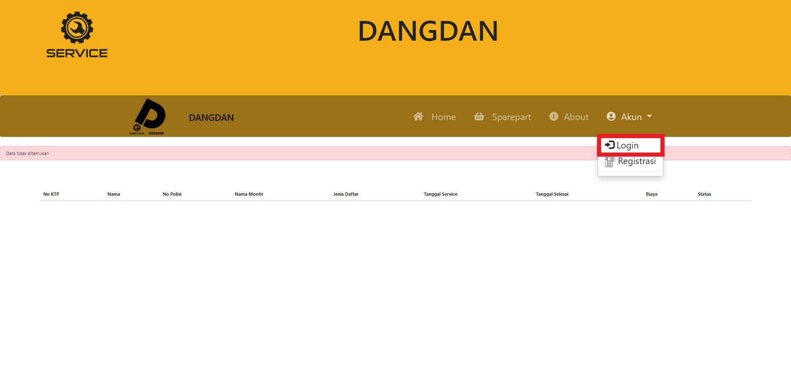

Gambar 4 Navbar Login

Kemudian akan diarahkan pada menu Login:

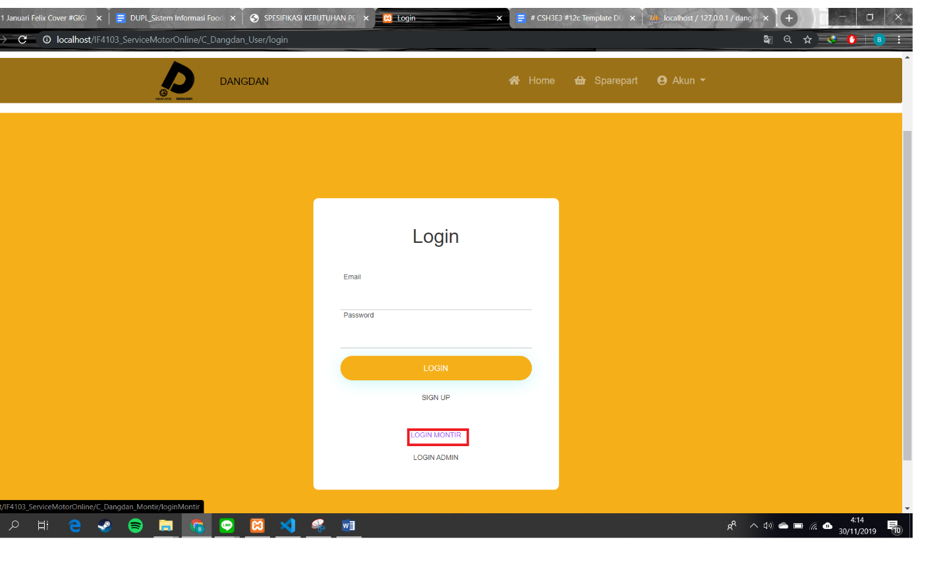

Gambar 5 Halaman Login

Masukkan email dan password, sebagai contoh email [mangasep@gmail.com](mailto:mangasep@gmail.com) dengan password : 123. Setelah dimasukkan dengan benar, klik tombol Login atau tekan tombol Enter pada keyboard.

Sehingga akan menampilkan halaman utama berisi data kendaran yang sedang di servis

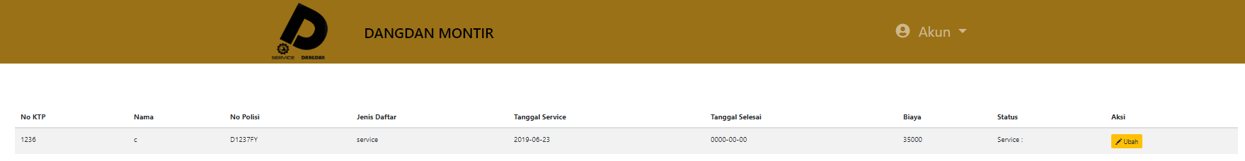

Gambar 6 Halaman Home Setelah Login

### Edit Service

Jika ingin melakukan servis maka montir harus melakukan login terlebih dahulu, sebagai syarat untuk edit service. Arahkan cursor dan klik ubah.

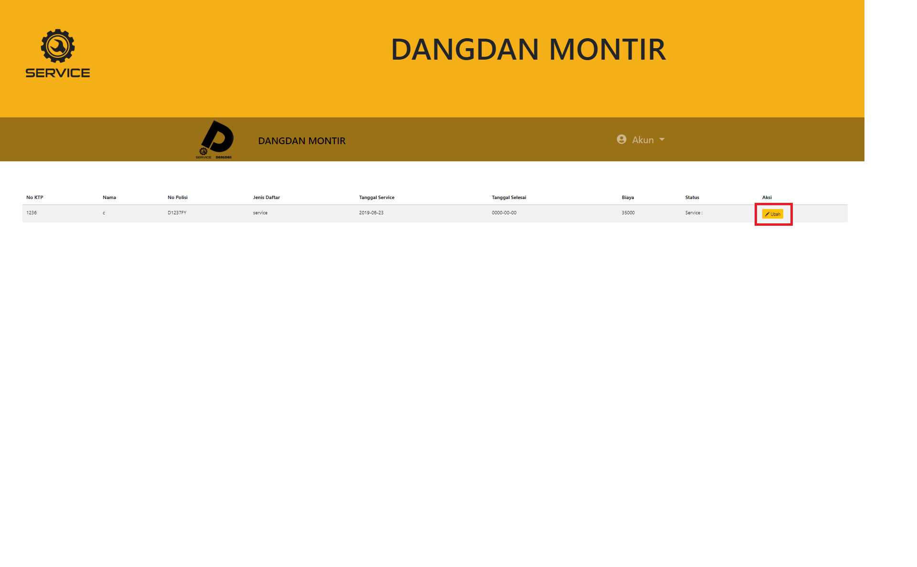 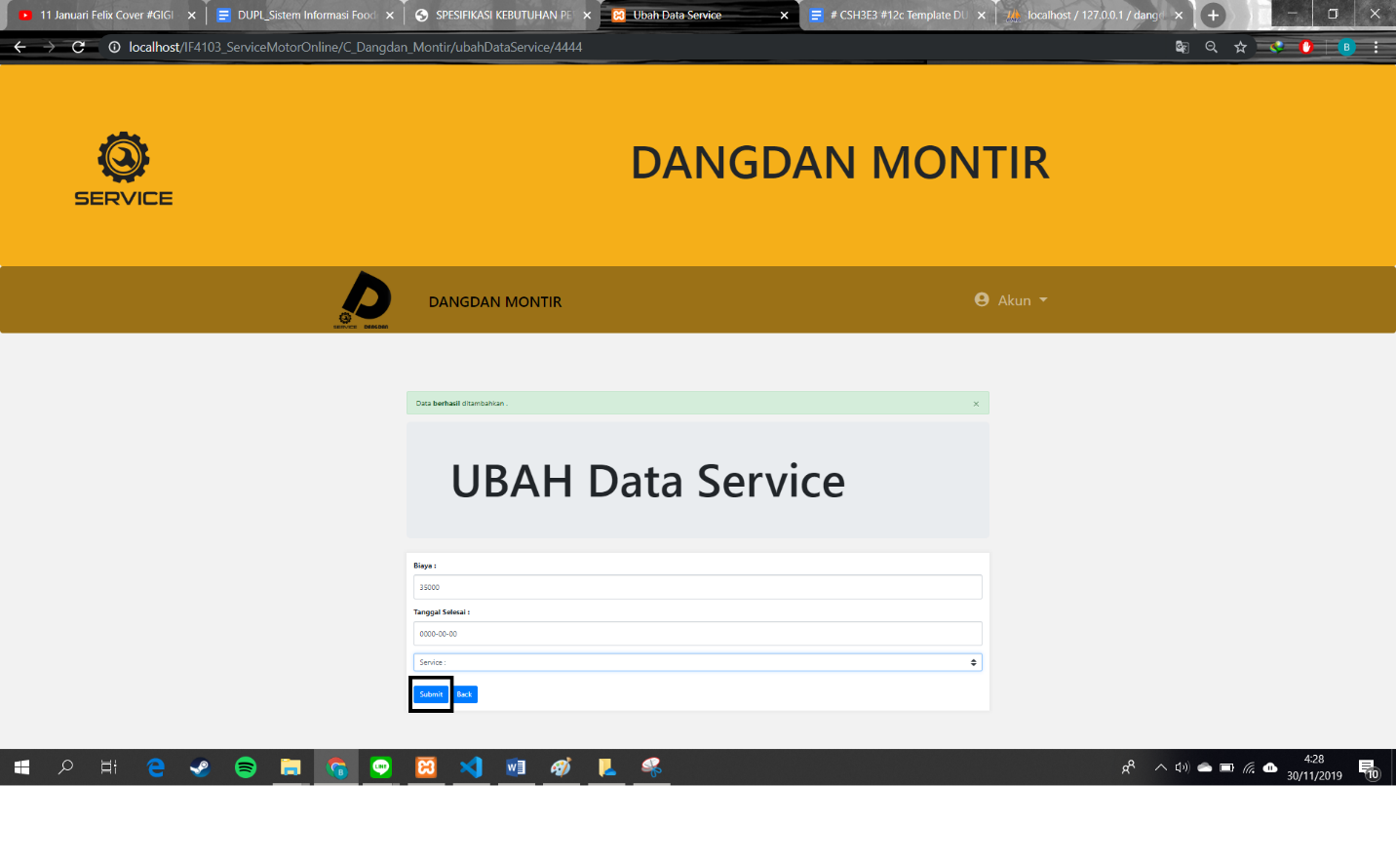

Gambar 7 Navbar Daftar Service

Kemudian akan diarahkan ke halaman ubah data service.